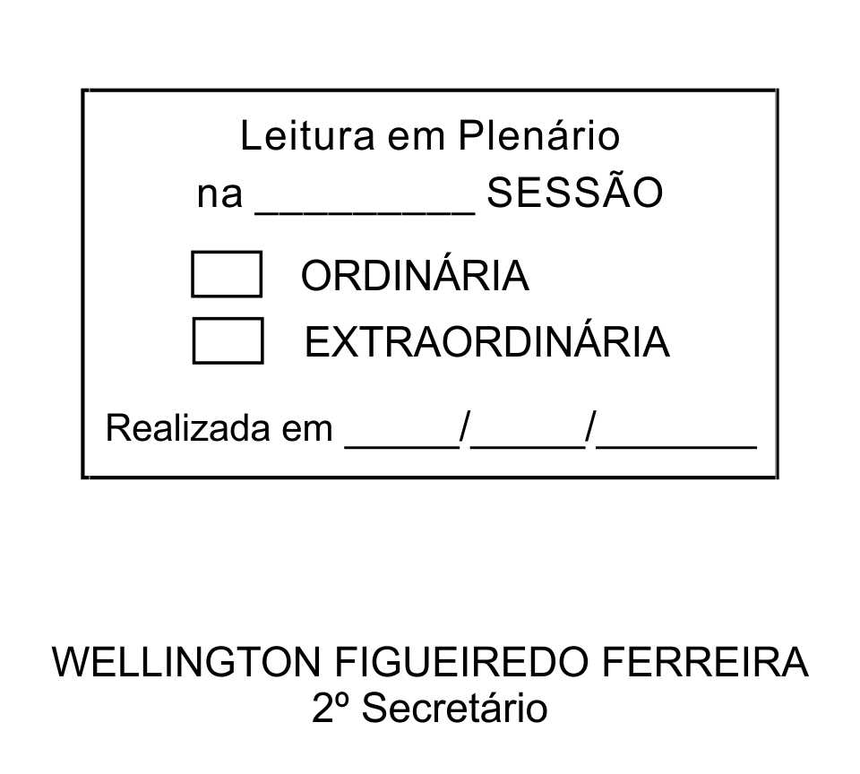
MOÇÃO Nº 72/2013

De Pesar pelo falecimento do estimado Senhor Antonio de Almeida Filho.

Excelentíssimo Senhor Presidente,

Faleceu em 05 de março de 2013, aos 66 anos de idade, o estimado Senhor ANTONIO DE ALMEIDA FILHO.

Sabemos ser incomensurável a dor de seus familiares e inúmeros amigos, mas entendemos que a solidariedade humana é um dos poucos meios de amenizar esse difícil momento.

Posto isto, os Vereadores ADENILSON CORREIA E MARCOS AUGUSTO ISSA HENRIQUES DE ARAÚJO, solidarizam-se com a família e REQUEREM ao Egrégio Plenário para que faça constar na Ata da presente Sessão, Moção de Pesar pelo falecimento do Senhor ANTONIO DE ALMEIDA FILHO.

Que da presente seja dada ciência à família enlutada.

Sala das Sessões “Dr. Júlio Arantes de Freitas”, 06 de março de 2013.

ADENILSON CORREIA  (Mestre Kalunga)  2º Vice-Presidente  Vereador | MARCOS AUGUSTO ISSA HENRIQUES DE ARAÚJO  (GUTO ISSA)  Vereador

Endereço: Rua Osvaldo Cruz, 73, Jardim Finatti / CEP: 18134-040

PROTOCOLO Nº CETSR 06/03/2013 - 09:28:57 01864/2013

